 | Федеральное агентство по рыболовству  Федеральное государственное бюджетное образовательное  учреждение высшего образования  «Астраханский государственный технический университет»  Система менеджмента качества в области образования, воспитания, науки и инноваций сертифицирована  ООО «ДКС РУС» по международному стандарту ISO 9001:2015
ИНСТИТУТ ИНФОРМАЦИОННЫХ ТЕХНОЛОГИЙ И КОММУНИКАЦИЙ
КАФЕДРА АВТОМАТИЗИРОВАННЫХ СИСТЕМ ОБРАБОТКИ ИНФОРМАЦИИ И УПРАВЛЕНИЯ

АРХИТЕКТУРА ВЫЧИСЛИТЕЛЬНЫХ СИСТЕМ, ОПЕРАЦИОННЫЕ СИСТЕМЫ.
(наименование дисциплины)

ОТЧЕТ
о выполнении индивидуального задания к лабораторной работе № 11-12
ASSEMBLER. Команды условного и безусловного перехода
(название лабораторной работы)
Вариант № 18 (3)

Выполнил:
студент гр. ДИНРБ-21
Яхьяев Д. Д.
«1» ноября 2023 г.
Максимальное количеству баллов _____
ЗАЩИЩЕНО:
Получено баллов ______
Преподаватель: Куркурин Н.Д.
«____»____________2023 г.

Астрахань – 2023
Цель: Изучение работы команд условного и безусловного перехода Intel Pentium.
Реализовать вычисление указанных формул в виде ассемблерных вставок в текст программы на С++. Вычисления осуществлять в дробных числах float и double; использовать регистры сопроцессора. Для вычисления натуральных логарифмов использовать формулу перехода к другому основанию. Для вычисления степенных функций использовать формулу для вычисления экспоненты.
Объявление необходимых переменных, ввод данных и вывод результатов на экран реализовать на С++. Для проверки правильности вычисления ассемблерной вставки реализовать вычисления на С++ с выводом результатов на экран.
Программа должна выводить на экран фамилию разработчика, номер лабораторной работы и номер варианта.

Среда программирования: Visual Studio.
Язык программирования: С++, Assembler.

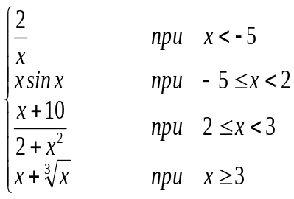
Полное ветвление 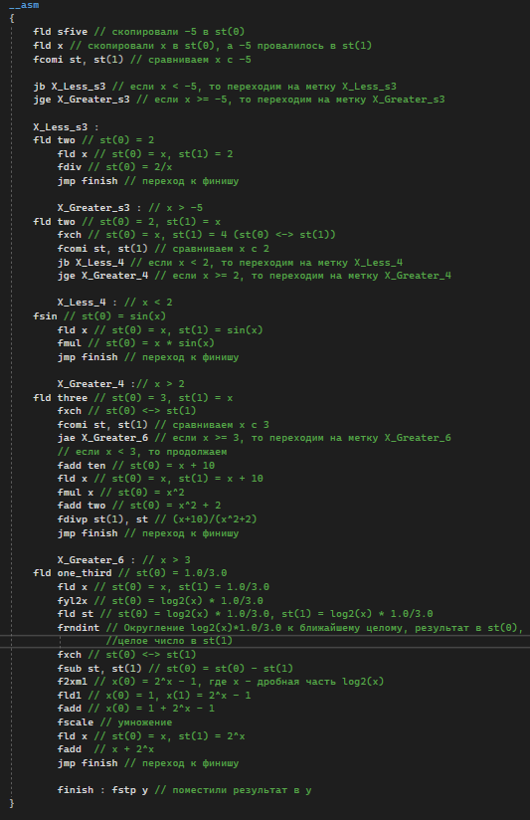

Краткая форма ветвления
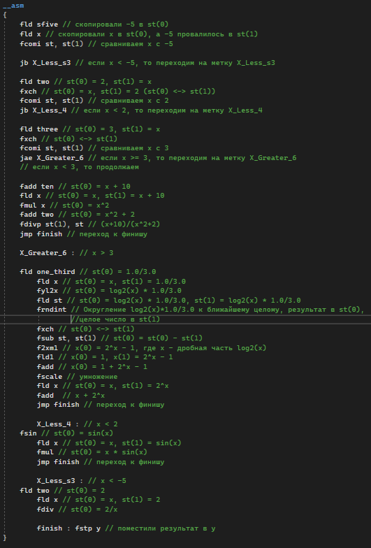

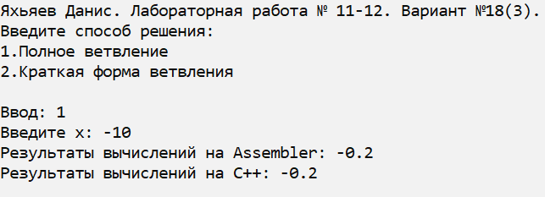
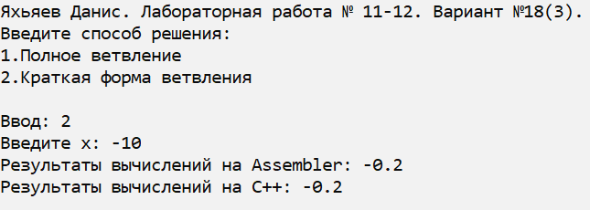
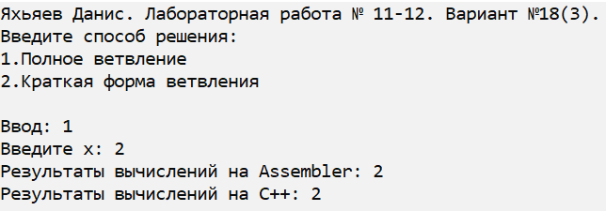
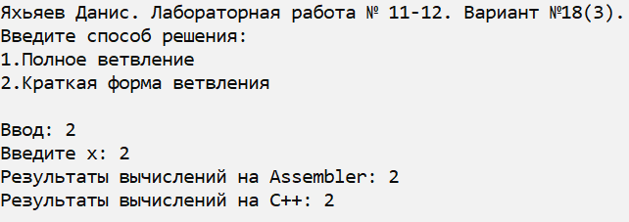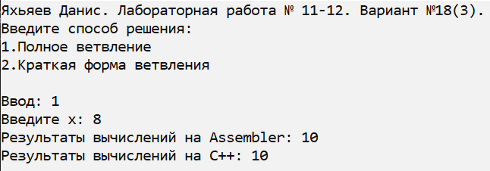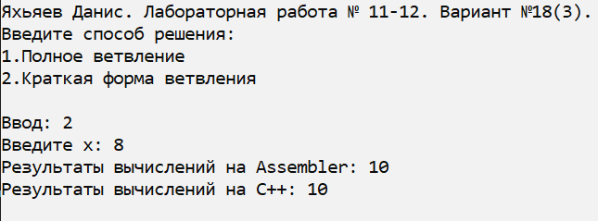
Вывод: Изучены работы условного и безусловного перехода Intel Pentium.

